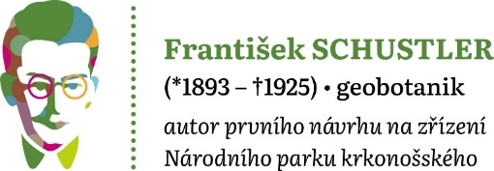

**TISKOVÁ ZPRÁVA**

Vrchlabí 27. ledna 2025

**Rostlinu roku 2025 – starček úzkolistý – najdeme i v Krkonoších**

**Česká botanická společnost vyhlásila rostlinou roku 2025 starček úzkolistý (*Senecio inaequidens*), invazní druh pocházející z jižní Afriky. Tento žlutě kvetoucí druh je ale hrozbou pro naši přírodu. Botanici Správy KRNAP jej zaregistrovali už i v Krkonoších.**

I když je výskyt starčku úzkolistého v Krkonošském národním parku zatím omezen na několik lokalit, představuje jeho šíření riziko i pro tuto unikátní oblast. První výskyt byl zaznamenán v roce 1999 v Harrachově (lokalita Na Mýtě), později v roce 2014 u vlakového nádraží ve Vrchlabí a v roce 2018 znovu v Harrachově při okraji silnice směrem ke státní hranici. Zatím poslední záznam pochází z roku 2023 z Labského dolu, kde se starček objevil na okraji asanované cesty Lavina.

„*Zatím šlo o malé skupiny rostlin, které se podařilo odstranit, ale u invazních druhů nelze jejich další šíření vyloučit. Rádi bychom veřejnost požádali o pomoc při sledování výskytu této rostliny – vaše informace mohou pomoci zabránit jejímu rozšíření*,“ apeluje botanik Správy KRNAP Josef Harčarik.

Starček úzkolistý má schopnost rychle se šířit a přizpůsobovat různým podmínkám, často vytváří rozsáhlé porosty, které vytlačují původní druhy. Rostlina navíc obsahuje toxické pyrolizidinové alkaloidy, které mohou ohrozit pasená zvířata, a dokonce kontaminovat mléko či med. Rozroste-li se starček na přírodních stanovištích, může způsobit nenávratné škody na ekosystémech.

Česká botanická společnost vyzývá všechny zájemce, aby pomohli mapovat výskyt starčku úzkolistého prostřednictvím aplikace iNaturalist.org. V případě Krkonošského národního parku můžete využít i oficiální kontakty Správy KRNAP (<https://www.krnap.cz/kontakty/>) a lokalitu nahlásit přímo.

Více informací o rostlině roku a připravovaných akcích naleznete na stránkách České botanické společnosti [www.botanospol.cz](http://www.botanospol.cz), <https://botanospol.cz/cs/node/7427>

Další informace o aktuálním dění v Krkonošském národním parku najdete na facebookovém profilu <https://www.facebook.com/spravakrnap>

Bližší informace:

Mgr. Radek Drahný, MBA, tiskový mluvčí, vedoucí oddělení styku s veřejností Správy KRNAP

tel.: 737 209 900, e-mail: [rdrahny@krnap.cz](mailto:rdrahny@krnap.cz), [www.krnap.cz](http://www.krnap.cz/)